PENGLIHATAN KOMPUTER  
 DAN ANALISIS CITRA

Diajukan Untuk Memenuhi Tugas Mata Kuliah Penglihatan Komputer dan Analisis Citra



|  |  |  |
| --- | --- | --- |
| Disusun Oleh : | | |
| No. | Nama | NIM |
| 1. | Ephesians Prismaranatha | A11.2022.14632 |
| 2. | M Faris Assami | A11.2022.14647 |
| 3. | Dimas Daffa | A11.2022.14079 |

**FAKULTAS ILMU KOMPUTER UNIVERSITAS DIAN NUSWANTORO SEMARANG  
2024-2025**

# Daftar Isi

Daftar Isi 2

Latar Belakang 4

Rumusan Masalah 5

1. Bagaimana pengolahan citra memengaruhi akurasi deteksi wajah? 5

2. Mengapa augmentasi data dapat meningkatkan akurasi deteksi wajah? 5

3. Seberapa efektif metode deteksi wajah yang digunakan? 5

4. Apa peran ekstraksi fitur dalam klasifikasi wajah? 5

5. Metode apa yang dapat diterapkan untuk mencapai akurasi klasifikasi di atas 70%? 6

6. Apa penyebab kesalahan klasifikasi pada beberapa gambar? 6

7. Bagaimana pengaruh metode pengolahan citra terhadap hasil klasifikasi? 6

Tujuan Penelitian 7

1. Menganalisis pengaruh pengolahan citra terhadap akurasi. 7

2. Menjelaskan alasan augmentasi data mampu meningkatkan akurasi deteksi wajah. 7

3. Mengukur efektivitas metode deteksi wajah yang digunakan. 7

4. Mengevaluasi peran ekstraksi fitur dalam klasifikasi wajah. 7

5. Mengembangkan metode untuk mencapai akurasi klasifikasi wajah di atas 70%. 8

6. Mengidentifikasi penyebab kesalahan klasifikasi pada beberapa gambar. 8

7. Mengeksplorasi pengaruh metode pengolahan citra terhadap hasil klasifikasi. 8

Tinjauan Pustaka dan Teoritikal 9

Dlib 9

Support Vector Machine (SVM) 9

Convolutional Neural Network (CNN) 9

Augmentasi Data 10

OpenCV 10

Metode Penelitian 11

1. Pengumpulan dataset gambar wajah dari dosen. 11

Dataset Training 11

Dataset Validasi 12

2. Augmentasi dan visualisasi: 13

Flipping/Rotate 13

Brightness 13

Grayscale 13

Shifted 14

3. Evaluasi klasifikasi akurasi. 14

• Metode Klasifikasi 14

4. Implementasi model. 14

Model yang kita gunakan: 14

Backend menggunakan: 14

Feature menggunakan: 14

Classifier: 15

Selected Feature: 15

Akurasi Training: 15

Akurasi Validasi: 15

Analisis Data 16

1. Analisis deskriptif terhadap dataset 16

Dataset Training 16

Dataset Validasi 17

2. Perbandingan akurasi sebelum dan sesudah augmentasi data. 18

Bukti di Augmentasi: 18

Bukti tidak di Augmentasi: 18

3. Identifikasi penyebab kesalahan klasifikasi dan langkah perbaikan. 18

Ketidakjelasan dalam Brightness: 19

Latar Belakang Berantakan (Background Noise) 19

Wajah Terlihat Gelap atau Siluet 19

Ukuran Gambar Terlalu Kecil 19

Pose dan Orientasi yang Beragam 19

Ekspresi Wajah yang tidak jelas 19

Hasil dan Pembahasan 20

Pengolahan Citra dan Pengaruhnya pada Akurasi 23

Mengapa Augmentasi dapat Meningkatkan Akurasi? 23

Efektivitas Metode Deteksi Wajah 24

Peran Ekstraksi Fitur dalam Klasifikasi Wajah 25

Metode untuk Mencapai Akurasi Klasifikasi di Atas 70% 26

Kesalahan Klasifikasi pada Beberapa Gambar 26

• Penyebab Kesalahan: 26

• Peningkatan Performa: 27

Pengaruh Metode Pengolahan Citra terhadap Hasil Klasifikasi 28

Keunggulan dan Kelemahan 29

Keunggulan 29

Kelemahan 30

Daftar Pustaka 32

# Latar Belakang

Penelitian ini dirancang untuk menjawab kebutuhan dalam memahami dan mengoptimalkan teknologi face recognition, sebuah inovasi penting dalam berbagai sektor, termasuk pendidikan. Dalam konteks pendidikan, teknologi ini dapat membantu mengidentifikasi gambar hasil karya dosen yang digunakan sebagai penilaian tugas. Namun, terdapat berbagai tantangan yang perlu diatasi, seperti variasi sudut pandang, kualitas pencahayaan, dan resolusi gambar yang memengaruhi akurasi sistem.

Kemajuan teknologi pengenalan wajah telah membawa dampak besar dalam pengembangan solusi otomatis, terutama pada aplikasi yang memerlukan identifikasi individu. Dalam kasus ini, penting untuk memastikan bahwa sistem yang dikembangkan tidak hanya efektif tetapi juga efisien, khususnya dalam menghadapi kompleksitas data yang beragam. Dengan penelitian ini, diharapkan solusi yang dihasilkan mampu menangani hambatan-hambatan teknis tersebut melalui implementasi algoritma canggih dan metode augmentasi data.

Signifikansi penelitian ini tidak hanya terletak pada aspek teknis tetapi juga pada kontribusinya dalam menciptakan sinergi antara teknologi dan kebutuhan nyata, seperti pengelolaan data tugas akademik. Lebih dari itu, penelitian ini berfungsi sebagai wahana pembelajaran kolaboratif, di mana setiap anggota kelompok berperan aktif dalam eksplorasi, analisis, dan penerapan teknologi. Dengan pendekatan ini, penelitian tidak hanya meningkatkan efektivitas sistem deteksi wajah tetapi juga melatih kerja sama dan integrasi tim, menjadikannya fondasi untuk pengembangan proyek lebih lanjut di masa depan.

Sebagai bagian dari tugas akademik, penelitian ini tidak hanya menguji kemampuan teknis tetapi juga meningkatkan keterampilan analitis anggota kelompok dalam memecahkan masalah kompleks. Melalui pendekatan berbasis tim, setiap anggota memiliki kesempatan untuk mengembangkan wawasan tentang pengolahan citra dan penerapan machine learning dalam konteks nyata. Harapannya, hasil penelitian ini dapat memberikan kontribusi langsung pada optimalisasi sistem pendeteksian wajah sekaligus membuka jalan bagi kolaborasi dan inovasi teknologi di masa depan.

# Rumusan Masalah

### Bagaimana pengolahan citra memengaruhi akurasi deteksi wajah?

Pengolahan citra sering kali menjadi tahap awal dalam model deteksi wajah. Proses ini mencakup preprocessing seperti normalisasi, resizing, dan penghilangan noise. Bagaimana setiap teknik ini berkontribusi pada peningkatan akurasi deteksi wajah perlu dianalisis. Apakah pengolahan citra dapat mengatasi kendala seperti pencahayaan buruk atau noise?

### Mengapa augmentasi data dapat meningkatkan akurasi deteksi wajah?

Augmentasi data menciptakan variasi dalam dataset dengan menambahkan transformasi seperti rotasi, flipping, atau penyesuaian brightness. Hal ini memungkinkan model untuk belajar dari berbagai skenario yang mungkin terjadi dalam dunia nyata. Penelitian perlu mengevaluasi peran augmentasi ini dalam meningkatkan akurasi model secara signifikan.

### Seberapa efektif metode deteksi wajah yang digunakan?

Efektivitas metode deteksi wajah seperti dlib.get_frontal_face_detector() perlu diukur berdasarkan keberhasilannya mendeteksi wajah dalam kondisi yang berbeda (cahaya, pose, resolusi). Efisiensi waktu dan tingkat deteksi wajah juga menjadi indikator penting.

### Apa peran ekstraksi fitur dalam klasifikasi wajah?

Ekstraksi fitur seperti penggunaan compute_face_descriptor menghasilkan representasi numerik wajah (vektor fitur). Bagaimana kualitas fitur ini memengaruhi kemampuan model untuk membedakan wajah perlu dievaluasi. Adakah metode ekstraksi yang lebih optimal?

### Metode apa yang dapat diterapkan untuk mencapai akurasi klasifikasi di atas 70%?

Penelitian ini mencari metode yang paling efektif, termasuk penggunaan Support Vector Classifier (SVC), augmentasi data, dan preprocessing tertentu. Kombinasi faktor apa saja yang dapat memberikan kontribusi signifikan untuk mencapai akurasi di atas 70%?

### Apa penyebab kesalahan klasifikasi pada beberapa gambar?

Kesalahan klasifikasi dapat terjadi karena faktor seperti pose wajah yang ekstrim, pencahayaan buruk, atau resolusi gambar yang rendah. Penelitian ini berupaya mengidentifikasi penyebab utama dan menemukan solusi seperti penggunaan augmentasi atau metode deteksi yang lebih kuat.

### Bagaimana pengaruh metode pengolahan citra terhadap hasil klasifikasi?

Setiap metode pengolahan citra memiliki dampak yang berbeda pada hasil klasifikasi. Misalnya, augmentasi seperti flipping atau rotasi mungkin membantu model mengenali wajah dari berbagai sudut, tetapi bagaimana dampaknya pada akurasi klasifikasi perlu dianalisis lebih mendalam.

# Tujuan Penelitian

### Menganalisis pengaruh pengolahan citra terhadap akurasi.

Penelitian ini bertujuan untuk mengevaluasi bagaimana proses preprocessing, seperti normalisasi, cropping, resizing, dan penghilangan noise, dapat meningkatkan akurasi deteksi wajah, terutama dalam kondisi pencahayaan yang buruk atau gambar dengan latar belakang kompleks.

### Menjelaskan alasan augmentasi data mampu meningkatkan akurasi deteksi wajah.

Penelitian bertujuan untuk memahami mekanisme augmentasi data, seperti flipping, rotasi, atau penyesuaian brightness, dalam membantu model mengenali wajah dari berbagai sudut pandang, pencahayaan, dan ekspresi.

### Mengukur efektivitas metode deteksi wajah yang digunakan.

Tujuan ini mencakup pengujian akurasi metode seperti dlib.get_frontal_face_detector() dalam mendeteksi wajah, serta analisis kecepatan dan kestabilan deteksi pada dataset yang beragam.

### Mengevaluasi peran ekstraksi fitur dalam klasifikasi wajah.

Penelitian ini bertujuan untuk memvalidasi sejauh mana fitur yang diekstraksi, seperti vektor deskriptor dari compute_face_descriptor, dapat meningkatkan kemampuan model dalam membedakan wajah individu dengan akurasi yang tinggi.

### Mengembangkan metode untuk mencapai akurasi klasifikasi wajah di atas 70%.

Penelitian ini bertujuan untuk merancang pendekatan optimal, termasuk kombinasi preprocessing, augmentasi data, dan parameter tuning pada model Support Vector Classifier (SVC), guna mencapai akurasi yang diharapkan.

### Mengidentifikasi penyebab kesalahan klasifikasi pada beberapa gambar.

Tujuan ini berfokus pada analisis faktor-faktor seperti resolusi rendah, pose ekstrim, atau pencahayaan buruk yang menyebabkan kesalahan klasifikasi, serta merancang solusi untuk mengatasinya.

### Mengeksplorasi pengaruh metode pengolahan citra terhadap hasil klasifikasi.

Penelitian bertujuan untuk memahami dampak teknik augmentasi dan preprocessing pada akurasi model klasifikasi wajah, serta mengevaluasi metode pengolahan yang paling efektif untuk meningkatkan hasil.

# Tinjauan Pustaka dan Teoritikal

Pada penelitian ini akan digunakan Dlib dan SVM untuk proses ekstraksi fitur sehingga perhitungan jarak untuk setiap fitur lebih akurat, fitur geometris ini dipilih karena tidak mudah terpengaruh oleh cahaya dan gerak.Pengolahan citra menggunakan Dlib dan OpenCV untuk membandingkan hasil akurasi. Proses klasifikasi dilakukan menggunakan metode Convolutional Neural Network (CNN).

### Dlib

Dlib merupakan suatu library open source yang menyediakan environment untuk pengembangan software berbasis C++ [4]. Dlib memiliki cara kerja menganalisis bagian wajah dengan cara mengekstrak nilai pada gambar dimana hasil ekstraksi pada wajah manusia akan menghasilkan 128 dimensional feature vektor [5], [6]. Library dlib dapat digunakan pada deteksi wajah berbasis facial landmark menggunakan algoritma HOG dan SVM Classifier [7].

[Herawati, “Drowsinesslab: Aplikasi Desktop Deteksi Kantuk Berbasis Facial Landmark menggunakan Open CV, Dlib, dan Tkinter,” Universitas Islam Negeri Sunan Gunung Djati, 2021](https://scholar.google.com/scholar?hl=id&as_sdt=0%2C5&q=deteksi+pengenalan+wajah+dlib&btnG=).

### Support Vector Machine (SVM)

Metode klasifikasi Support Vector Machine (SVM) merupakan algoritma yang bekerja menggunakan pemetaan nonlinear untuk mengubah data pelatihan asli ke dimensi yang lebih tinggi (Thome, 2012). Dimensi baru akan mencari hyperplane untuk memisahkan secara linear dan pemetaaan nonlinear yang tepat ke dimensi yang cukup tinggi. Sehingga, kedua kelas tersebut dapat dipisahkan dengan hyperplane. Hyperplane tersebut diperoleh dengan menggunakan support vector dan margin.

[HIREMATH, M., HIREMATH, P.S., 2017. 3D Face](https://scholar.google.com/scholar?hl=id&as_sdt=0%2C5&q=deteksi+pengenalan+wajah+SVM&btnG=)

[Recognition Based on Symbolic FDA Using SVM Classifer with Similarity and DissimilarityDistance Measure, International Journal ofPattern Recognition and Artifcial Intelligence Vol. 31, No. 4.](https://scholar.google.com/scholar?hl=id&as_sdt=0%2C5&q=deteksi+pengenalan+wajah+SVM&btnG=)

### Convolutional Neural Network (CNN)

Convolutional Neural Network (CNN) pertama kali diperkenalkan oleh

Fukushima pada tahun 1980. Hal ini terinspirasi oleh proses pembelajaran

biologis nyata dari manusia atau jaringan syaraf

[Wang, Y., Du, B., Shen, Y., Wu, K., Zhao, G., Sun,J., & Wen, H. (2019). EV gait: Event-based robust gait recognition using dynamic vision sensors. Proceedings of the IEEE Computer Society Conference on Computer Vision and Pattern Recognition, 2019–June, 63](https://scholar.google.com/scholar?hl=id&as_sdt=0%2C5&q=deteksi+pengenalan+wajah+cnn&btnG=)

### Augmentasi Data

Augmentasi Data merupakan salah satu metode untuk memperbanyak

jumlah data dalam suatu dataset yang berukuran kecil untuk dilatih dalam model deep learning yang kompleks. Augmentasi data dapat digunakan sebagai solusi untuk mengatasi masalah over-fitting

[D. Jain, A. Upadhyay, A. Nirban, M. Arya, and R. Mishra, “Face Mask Detection & Attendance System,”](https://journal.ugm.ac.id/ijccs/article/view/77026) *[Int. J. Sci. Res. Publ.](https://journal.ugm.ac.id/ijccs/article/view/77026)*[, vol. 11, no. 3, pp. 291–292, 2021, doi: 10.29322/ijsrp.11.03.2021.p11140.](https://journal.ugm.ac.id/ijccs/article/view/77026)

### OpenCV

OpenCV (Open Source Computer Vision Library) adalah sebuah [library pada](https://id.wikipedia.org/wiki/Pustaka_perangkat_lunak) bahasa pemrograman yang ditujukan untuk [pengolahan](https://id.wikipedia.org/wiki/Pengolahan_citra) gambar (image processing) secara [real-time](https://id.wikipedia.org/wiki/Real-time) yang dibuat oleh [Intel](https://id.wikipedia.org/wiki/Intel_Corporation), dan sekarang didukung oleh [Willow Garage](https://id.wikipedia.org/w/index.php?title=Willow_Garage&action=edit&redlink=1) dan Itseez.

[Herawati, “Drowsinesslab: Aplikasi Desktop Deteksi Kantuk Berbasis Facial Landmark menggunakan Open CV, Dlib, dan Tkinter,” Universitas Islam Negeri Sunan Gunung Djati, 2021](https://scholar.google.com/scholar?hl=id&as_sdt=0%2C5&q=deteksi+pengenalan+wajah+dlib&btnG=).

# Metode Penelitian

* **Pendekatan:** Kuantitatif dengan fokus pada eksperimen.
* **Langkah-langkah:**

### Pengumpulan dataset gambar wajah dari dosen.

<https://drive.google.com/drive/folders/1CD7VyWbQLnbO6r8VV5XBxR01WNhRNVpQ?usp=sharing>

#### Dataset Training

Dataset training memiliki sejumlah folder   
S001, S006, S008, S013, S015, S022, S023, S027, S029, S030, S031, S032, S033, S036, S044, S045, S046, S048, S051, S052, S054, S058, S059, S064, S065, S068, S069, S073, S076, S078, S085, S088, S093, S095, S096, S098, S099, S101, S108, S111, S112, S117, S118, S120, S124, S130, S132, S133, S134, S138, S142, S145, S146, S148, S150, S153, S163, S164, S166, S171, S173, S174, S180, S182, S185, S190, S191, S193, S194, S195, S198, S199, S201, S202, S203, S206, S212, S214, S215, S219, S220, S222, S223, S225, S226, S227, S228, S232, S236, S239, S240, S243, S249, S250, S253, S254, S256, S258, S259, S261, S263, S270, S272, S273, S280, S282, S283, S284, S285, S288, S291, S295, S296, S297, S300, S304, S307, S309, S310, S313, S315, S316, S321, S324, S325, S331, S333, S335, S336, S341, S346, S350, S351, S352, S353, S354, S355, S357, S364, S367, S373, S375, S376, S380, S381, S382, S383, S384, S385, S386, S387, S388, S389, S390, S391, S392, S393, S394, S395, S396, S397, S398, S399, S400, S401, S402, S403, S404, S405, S406, S407, S408, S409, S411, S412, S413, S414, S415, S416, S417, S418, S419, S420, S421, S422, S423, S425, S426, S427, S428, S429  
Yang berisikan 393 items, dengan total 389,6 MB.

Contoh bentuk dataset untuk training S001 dan S429:

**S001**  
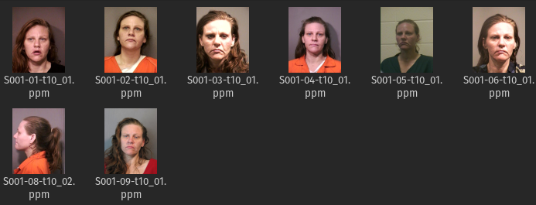

**S429**  
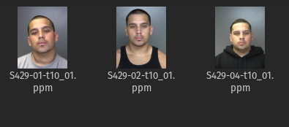

#### Dataset Validasi

Dataset validasi memiliki sejumlah folder   
S001, S006, S008, S013, S015, S022, S023, S027, S029, S030, S031, S032, S033, S036, S044, S045, S046, S048, S051, S052, S054, S058, S059, S064, S065, S068, S069, S073, S076, S078, S085, S088, S093, S095, S096, S098, S099, S101, S108, S111, S112, S117, S118, S120, S124, S130, S132, S133, S134, S138, S142, S145, S146, S148, S150, S153, S163, S164, S166, S171, S173, S174, S180, S182, S185, S190, S191, S193, S194, S195, S198, S199, S201, S202, S203, S206, S212, S214, S215, S219, S220, S222, S223, S225, S226, S227, S228, S232, S236, S239, S240, S243, S249, S250, S253, S254, S256, S258, S259, S261, S263, S270, S272, S273, S280, S282, S283, S284, S285, S288, S291, S295, S296, S297, S300, S304, S307, S309, S310, S313, S315, S316, S321, S324, S325, S331, S333, S335, S336, S341, S346, S350, S351, S352, S353, S354, S355, S357, S364, S367, S373, S375, S376, S380, S381, S382, S383, S384, S385, S386, S387, S388, S389, S390, S391, S392, S393, S394, S395, S396, S397, S398, S399, S400, S401, S402, S403, S404, S405, S406, S407, S408, S409, S411, S412, S413, S414, S415, S416, S417, S418, S419, S420, S421, S422, S423, S425, S426, S427, S428, S429  
Yang berisikan 341 items, dengan total 323,7 MB.

Contoh bentuk dataset untuk validasi S001 dan S429:

**S001**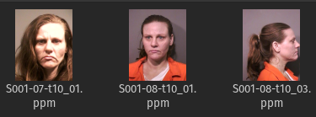

**S429**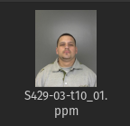

### Augmentasi dan visualisasi:

Augmentasi pakai 4: Shifted,Fliped/Rotate, Brightness, grayscale.

#### Flipping/Rotate

Augmentasi ini merupakan jenis augmentasi paling mudah dan telah terbukti kegunaanya pada dataset seperti dataset CIFAR-10, dan ImageNet. Pada dataset yang digunakan untuk pengenalan teks, augmentasi ini tidak bisa dilakukan karena dapat mengubah fitur utama dari data.

#### Brightness

Brightness adjustment meningkatkan atau menurunkan tingkat kecerahan gambar. Proses ini membantu model mengenali wajah dalam kondisi pencahayaan yang bervariasi, seperti situasi dengan cahaya terang atau redup. Teknik ini membuat model lebih tangguh terhadap perubahan pencahayaan di dunia nyata.

#### Grayscale

Grayscale mengonversi gambar berwarna menjadi gambar hitam-putih dengan berbagai tingkatan abu-abu. Teknik ini mengurangi kompleksitas data dengan menghilangkan informasi warna, sehingga model dapat lebih fokus pada fitur struktural wajah, seperti bentuk dan tekstur.

#### Shifted

Shifted adalah teknik augmentasi di mana posisi objek dalam gambar digeser secara horizontal, vertikal, atau kombinasi keduanya. Teknik ini menambah variasi posisi wajah, membantu model belajar mengenali wajah yang tidak selalu berada di tengah frame, seperti wajah yang sedikit berpindah posisi.

Dari 4 augmentasi dan original diambil akurasi deteksi yang tertinggi, menggunakan knn.

### Evaluasi klasifikasi akurasi.

#### Metode Klasifikasi

* Klasifikasi untuk melihat akurasi menggunakan **SVC** (Support Vector Classifier) dengan kernel linear.
* Dan jugamenggunakan accuracy_score dari scikit-learn untuk setiap sesi pelatihan model.
* **Optimasi**: Penggunaan augmentasi dalam data training dan pemilihan parameter kernel menggunakan SVM membantu mencapai akurasi yang tinggi.

### Implementasi model.

#### Model yang kita gunakan:

Model yang digunakan adalah model deteksi dan pengenalan wajah dari pustaka dlib, yaitu dlib.get_frontal_face_detector() untuk mendeteksi wajah, shape_predictor untuk landmark wajah, dan face_recognition_model_v1 untuk ekstraksi fitur.

#### Backend menggunakan:

Backend utama yang digunakan adalah dlib untuk proses deteksi dan ekstraksi fitur wajah, serta scikit-learn untuk proses klasifikasi menggunakan Support Vector Classifier (SVC).

#### Feature menggunakan:

Ekstraksi fitur dilakukan dengan face_recognition_model.compute_face_descriptor, yang menghasilkan vektor wajah unik yang dapat digunakan sebagai representasi identitas individu.

#### Classifier:

**Support Vector Classifier (SVC)**: Model klasifikasi menggunakan SVC dengan kernel linear dari scikit-learn. Model ini dipilih karena kemampuannya dalam menangani data berukuran tinggi dengan linearitas yang efisien.

#### Selected Feature:

Fitur yang dipilih adalah vektor deskriptor wajah yang dihasilkan oleh model face_recognition_model_v1. Vektor ini merepresentasikan wajah secara numerik sehingga mudah digunakan dalam klasifikasi berbasis jarak atau linear.

#### Akurasi Training:

Akurasi training dicapai dengan menggunakan data augmentasi dan fitur yang diekstraksi. Dalam eksperimen ini, akurasi training dicetak menggunakan accuracy_score dari scikit-learn untuk setiap sesi pelatihan model.

#### Akurasi Validasi:

Akurasi validasi juga dihitung dengan accuracy_score pada data validasi, yang menunjukkan performa model pada data yang belum pernah dilihat sebelumnya. Tujuan dari validasi adalah memastikan bahwa model tidak overfitting pada data training.

# Analisis Data

### Analisis deskriptif terhadap dataset

<https://drive.google.com/drive/folders/1CD7VyWbQLnbO6r8VV5XBxR01WNhRNVpQ?usp=sharing>

#### Dataset Training

Dataset memiliki banyak bentuk yang jelas, namun ada juga yang tidak jelas.

Dataset training memiliki sejumlah folder   
S001, S006, S008, S013, S015, S022, S023, S027, S029, S030, S031, S032, S033, S036, S044, S045, S046, S048, S051, S052, S054, S058, S059, S064, S065, S068, S069, S073, S076, S078, S085, S088, S093, S095, S096, S098, S099, S101, S108, S111, S112, S117, S118, S120, S124, S130, S132, S133, S134, S138, S142, S145, S146, S148, S150, S153, S163, S164, S166, S171, S173, S174, S180, S182, S185, S190, S191, S193, S194, S195, S198, S199, S201, S202, S203, S206, S212, S214, S215, S219, S220, S222, S223, S225, S226, S227, S228, S232, S236, S239, S240, S243, S249, S250, S253, S254, S256, S258, S259, S261, S263, S270, S272, S273, S280, S282, S283, S284, S285, S288, S291, S295, S296, S297, S300, S304, S307, S309, S310, S313, S315, S316, S321, S324, S325, S331, S333, S335, S336, S341, S346, S350, S351, S352, S353, S354, S355, S357, S364, S367, S373, S375, S376, S380, S381, S382, S383, S384, S385, S386, S387, S388, S389, S390, S391, S392, S393, S394, S395, S396, S397, S398, S399, S400, S401, S402, S403, S404, S405, S406, S407, S408, S409, S411, S412, S413, S414, S415, S416, S417, S418, S419, S420, S421, S422, S423, S425, S426, S427, S428, S429  
Yang berisikan 393 items, dengan total 389,6 MB.

Contoh bentuk dataset untuk training S001 dan S429:

**S001**  


**S429**  


#### Dataset Validasi

Dataset validasi memiliki bentuk dari hasil augmentasi dari data training.

Dataset validasi memiliki sejumlah folder   
S001, S006, S008, S013, S015, S022, S023, S027, S029, S030, S031, S032, S033, S036, S044, S045, S046, S048, S051, S052, S054, S058, S059, S064, S065, S068, S069, S073, S076, S078, S085, S088, S093, S095, S096, S098, S099, S101, S108, S111, S112, S117, S118, S120, S124, S130, S132, S133, S134, S138, S142, S145, S146, S148, S150, S153, S163, S164, S166, S171, S173, S174, S180, S182, S185, S190, S191, S193, S194, S195, S198, S199, S201, S202, S203, S206, S212, S214, S215, S219, S220, S222, S223, S225, S226, S227, S228, S232, S236, S239, S240, S243, S249, S250, S253, S254, S256, S258, S259, S261, S263, S270, S272, S273, S280, S282, S283, S284, S285, S288, S291, S295, S296, S297, S300, S304, S307, S309, S310, S313, S315, S316, S321, S324, S325, S331, S333, S335, S336, S341, S346, S350, S351, S352, S353, S354, S355, S357, S364, S367, S373, S375, S376, S380, S381, S382, S383, S384, S385, S386, S387, S388, S389, S390, S391, S392, S393, S394, S395, S396, S397, S398, S399, S400, S401, S402, S403, S404, S405, S406, S407, S408, S409, S411, S412, S413, S414, S415, S416, S417, S418, S419, S420, S421, S422, S423, S425, S426, S427, S428, S429  
Yang berisikan 341 items, dengan total 323,7 MB.

Contoh bentuk dataset untuk validasi S001 dan S429:

**S001**

**S429**

### Perbandingan akurasi sebelum dan sesudah augmentasi data.

#### Bukti di Augmentasi:

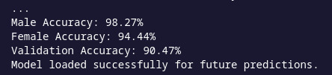

#### Bukti tidak di Augmentasi:



### Identifikasi penyebab kesalahan klasifikasi dan langkah perbaikan.

#### Ketidakjelasan dalam Brightness:

Beberapa gambar dalam dataset mungkin memiliki pencahayaan yang buruk atau bayangan yang menyebabkan wajah sulit dideteksi. Augmentasi brightness membantu model belajar mengenali wajah dalam kondisi pencahayaan berbeda, sehingga lebih robust terhadap variasi brightness dalam gambar nyata.

#### Latar Belakang Berantakan (Background Noise)

Ketika latar belakang gambar berantakan atau penuh dengan objek lain, augmentasi seperti blur atau pengaturan contrast dapat membantu model fokus pada fitur wajah utama, bukan pada objek lain di sekitar wajah.

#### Wajah Terlihat Gelap atau Siluet

Augmentasi pencahayaan dan contrast memungkinkan model mempelajari wajah dalam kondisi gelap, meningkatkan kemampuannya untuk mengenali wajah yang tidak terlihat jelas atau terlihat seperti siluet.

#### Ukuran Gambar Terlalu Kecil

Dalam beberapa kasus, gambar wajah yang terlalu kecil atau tidak memiliki resolusi cukup tinggi dapat membuat deteksi wajah sulit dilakukan. Augmentasi seperti pembesaran atau cropping bisa membantu model untuk mempelajari detail penting dari gambar yang kecil.

#### Pose dan Orientasi yang Beragam

Rotasi dan flipping membantu model belajar dari gambar wajah yang tidak selalu menghadap lurus ke kamera. Ini meningkatkan kemampuan model dalam mengenali wajah dari berbagai sudut pandang, seperti tampak samping atau miring.

#### Ekspresi Wajah yang tidak jelas

Beberapa augmentasi dapat juga membantu model mengenali fitur penting terlepas dari ekspresi wajah yang berbeda, seperti senyum atau ekspresi serius, yang meningkatkan akurasi deteksi wajah dalam berbagai ekspresi.

# Hasil dan Pembahasan

**Model yang kita gunakan**:

Model yang digunakan adalah model deteksi dan pengenalan wajah dari pustaka dlib, yaitu dlib.get_frontal_face_detector() untuk mendeteksi wajah, shape_predictor untuk landmark wajah, dan face_recognition_model_v1 untuk ekstraksi fitur.

**Bukti:**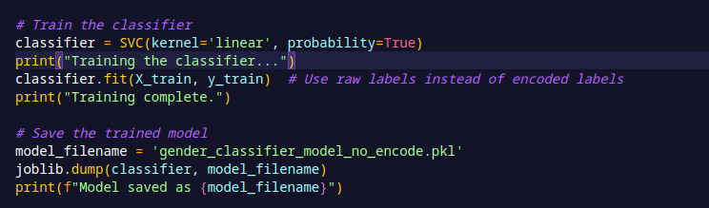

**Backend menggunakan**:

Backend utama yang digunakan adalah dlib untuk proses deteksi dan ekstraksi fitur wajah, serta scikit-learn untuk proses klasifikasi menggunakan Support Vector Classifier (SVC).

**Bukti:**

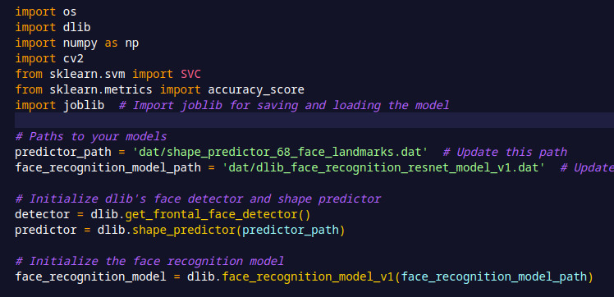

**Feature menggunakan**:

Ekstraksi fitur dilakukan dengan face_recognition_model.compute_face_descriptor, yang menghasilkan vektor wajah unik yang dapat digunakan sebagai representasi identitas individu.

**Bukti:**

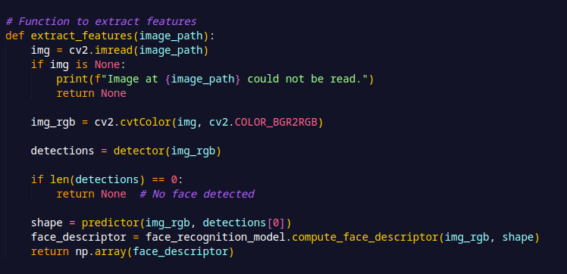

**Classifier**:

**Support Vector Classifier (SVC)**: Model klasifikasi menggunakan SVC dengan kernel linear dari scikit-learn. Model ini dipilih karena kemampuannya dalam menangani data berukuran tinggi dengan linearitas yang efisien.

**Bukti:**

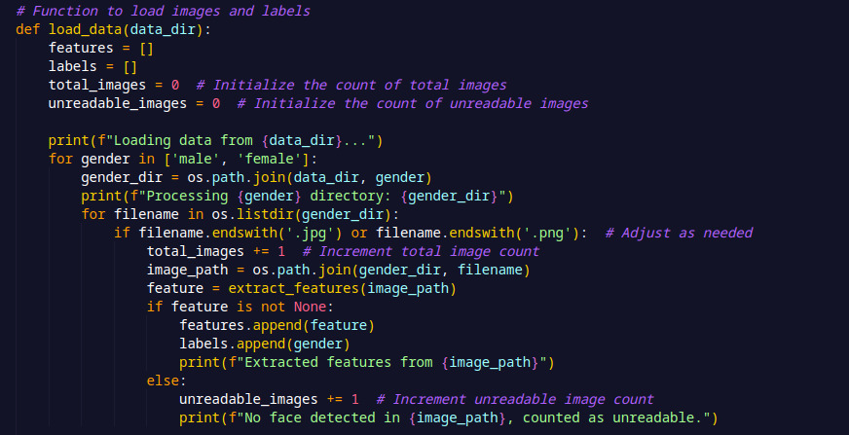

**Selected Feature**:

Fitur yang dipilih adalah vektor deskriptor wajah yang dihasilkan oleh model face_recognition_model_v1. Vektor ini merepresentasikan wajah secara numerik sehingga mudah digunakan dalam klasifikasi berbasis jarak atau linear.

**Bukti:**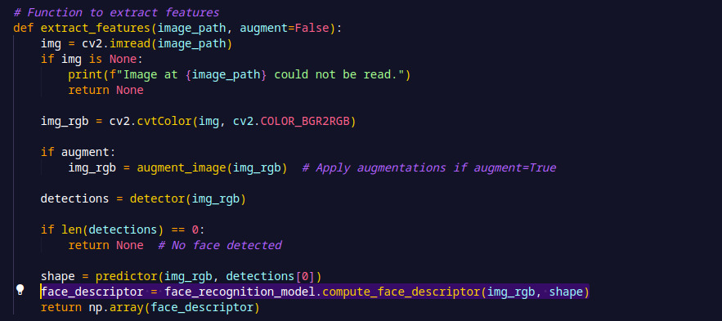

**Akurasi Training**:

Akurasi training dicapai dengan menggunakan data augmentasi dan fitur yang diekstraksi. Dalam eksperimen ini, akurasi training dicetak menggunakan accuracy_score dari scikit-learn untuk setiap sesi pelatihan model.

**Akurasi Validasi**:

Akurasi validasi juga dihitung dengan accuracy_score pada data validasi, yang menunjukkan performa model pada data yang belum pernah dilihat sebelumnya. Tujuan dari validasi adalah memastikan bahwa model tidak overfitting pada data training.

**Bukti training dan validasi  
Pengolahan Citra dan Pengaruhnya pada Akurasi**



### Pengolahan Citra dan Pengaruhnya pada Akurasi

Pengolahan citra pada model ini melibatkan beberapa teknik untuk meningkatkan akurasi, di antaranya:

* **Augmentasi Citra**: Augmentasi citra menggunakan transformasi seperti HorizontalFlip, Rotate, RandomBrightnessContrast, dan Blur dari pustaka albumentations. Ini menambah variasi data dan membantu model dalam generalisasi dengan mempelajari pola dari berbagai sudut pandang dan pencahayaan.
* **Preprocessing Wajah**: Setelah deteksi wajah, citra wajah yang terdeteksi diproses untuk mendapatkan fitur dengan landmark yang lebih akurat. Landmark yang akurat memengaruhi kualitas fitur yang diekstraksi dan meningkatkan akurasi.

**Bukti:**

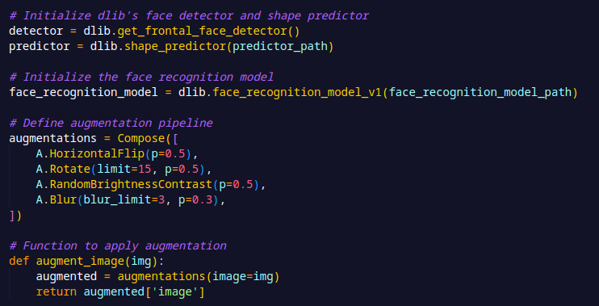

### Mengapa Augmentasi dapat Meningkatkan Akurasi?

Augmentasi dapat meningkatkan akurasi karena alasan berikut:

**Ketidakjelasan dalam Brightness**: Beberapa gambar dalam dataset mungkin memiliki pencahayaan yang buruk atau bayangan yang menyebabkan wajah sulit dideteksi. Augmentasi brightness membantu model belajar mengenali wajah dalam kondisi pencahayaan berbeda, sehingga lebih robust terhadap variasi brightness dalam gambar nyata.

**Latar Belakang Berantakan (Background Noise)**: Ketika latar belakang gambar berantakan atau penuh dengan objek lain, augmentasi seperti blur atau pengaturan contrast dapat membantu model fokus pada fitur wajah utama, bukan pada objek lain di sekitar wajah.

**Wajah Terlihat Gelap atau Siluet**: Augmentasi pencahayaan dan contrast memungkinkan model mempelajari wajah dalam kondisi gelap, meningkatkan kemampuannya untuk mengenali wajah yang tidak terlihat jelas atau terlihat seperti siluet.

**Ukuran Gambar Terlalu Kecil**: Dalam beberapa kasus, gambar wajah yang terlalu kecil atau tidak memiliki resolusi cukup tinggi dapat membuat deteksi wajah sulit dilakukan. Augmentasi seperti pembesaran atau cropping bisa membantu model untuk mempelajari detail penting dari gambar yang kecil.

**Pose dan Orientasi yang Beragam**: Rotasi dan flipping membantu model belajar dari gambar wajah yang tidak selalu menghadap lurus ke kamera. Ini meningkatkan kemampuan model dalam mengenali wajah dari berbagai sudut pandang, seperti tampak samping atau miring.

**Ekspresi Wajah yang tidak jelas**: Beberapa augmentasi dapat juga membantu model mengenali fitur penting terlepas dari ekspresi wajah yang berbeda, seperti senyum atau ekspresi serius, yang meningkatkan akurasi deteksi wajah dalam berbagai ekspresi.

**Bukti di Augmentasi:**



**Bukti tidak di Augmentasi:**



### ****Efektivitas Metode Deteksi Wajah****

* **Efektivitas**: **dlib** digunakan untuk mendeteksi wajah dengan cukup akurat, namun mungkin kurang optimal dalam kasus gambar yang memiliki pencahayaan rendah atau sudut yang ekstrem.
* **Tantangan**: Salah satu tantangan adalah ketika wajah tidak terdeteksi di beberapa gambar, yang diidentifikasi melalui output "No face detected". Untuk mengatasi ini, augmentasi dan preprocessing yang tingkat lanjut seharusnya bisa membantu meningkatkan deteksi.
* **Bukti deteksi wajah:**

### ****Peran Ekstraksi Fitur dalam Klasifikasi Wajah****

* **Metode Ekstraksi**: Kode menggunakan **dlib.face_recognition_model_v1** untuk mendapatkan vektor fitur atau deskriptor wajah.
* **Peningkatan Akurasi**: Fitur ini membantu membedakan wajah secara lebih akurat, dengan vektor yang mewakili identitas individu. Dalam hal ini, metode **compute_face_descriptor** menghasilkan fitur wajah unik untuk setiap individu.
* **Bukti ekstraksi fitur:  
  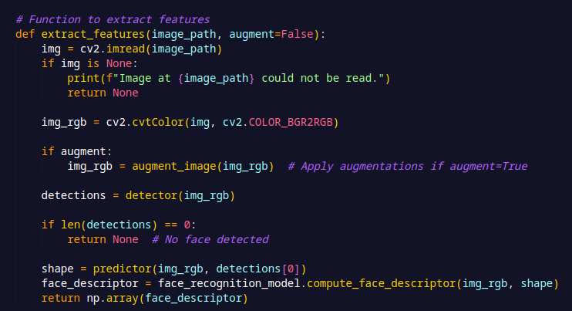**

### ****Metode untuk Mencapai Akurasi Klasifikasi di Atas 70%****

* **Metode Klasifikasi**: Kode menggunakan **SVC** (Support Vector Classifier) dengan kernel linear.
* **Optimasi**: Penggunaan augmentasi dalam data training dan pemilihan parameter kernel dalam SVM membantu mencapai akurasi yang tinggi. Selain itu, klasifikasi juga dilakukan berdasarkan gender tanpa encoding tambahan untuk mempermudah analisis.
* **Bukti**:   
  

### ****Kesalahan Klasifikasi pada Beberapa Gambar****

### Penyebab Kesalahan:

* Kesalahan klasifikasi terjadi mayoritas karena wajah menghadap kesamping, dan warna background atau wajah yang nampak gelap dan tidak jelas.
* **Total yang tak terdeteksi akibat menghadap kesamping:**  
  27/32  
  **Total yang tak terdeteksi akibat warna background atau wajah yang nampak gelap dan tidak jelas:**  
  5/32

### Peningkatan Performa:

* Peningkatan performa dapat diperbaiki dengan menambahkan teknik untuk membaca wajah dari samping dan fitur brightness yang lebih tepat.
* **Bukti kesalahan**:   
  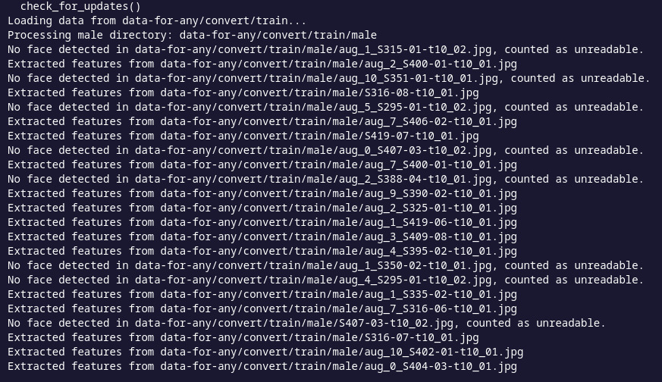
* **Bukti tidak terdeteksi**:
* 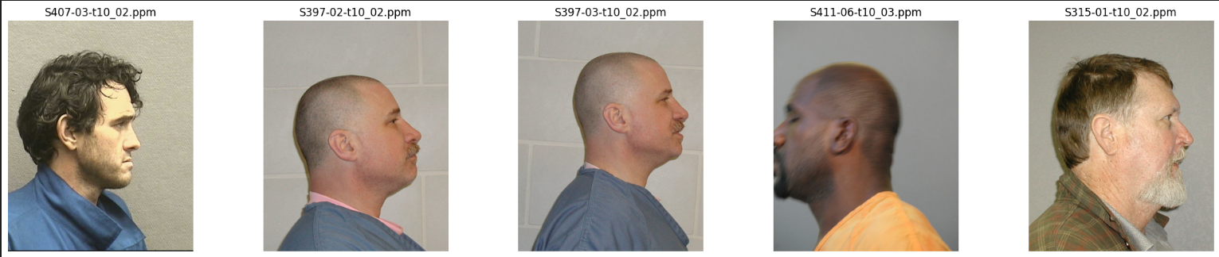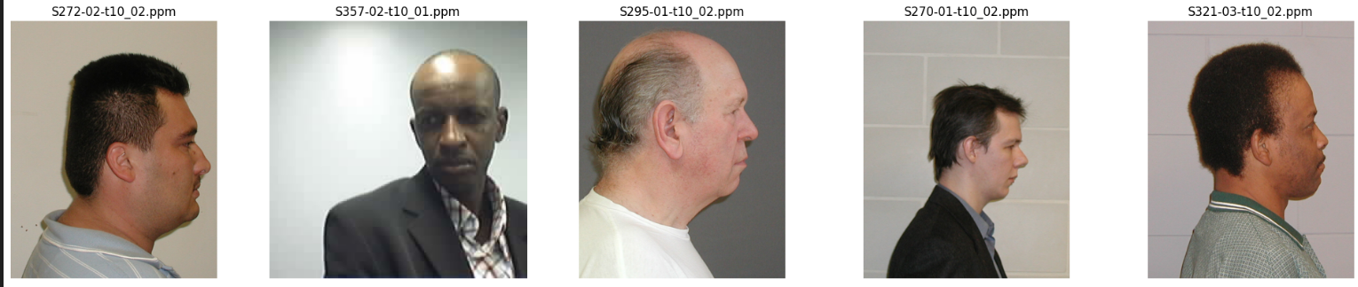  
  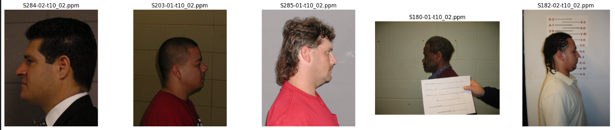  
  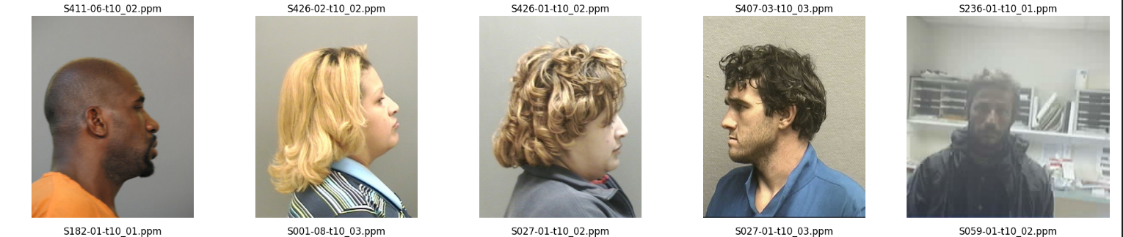  
  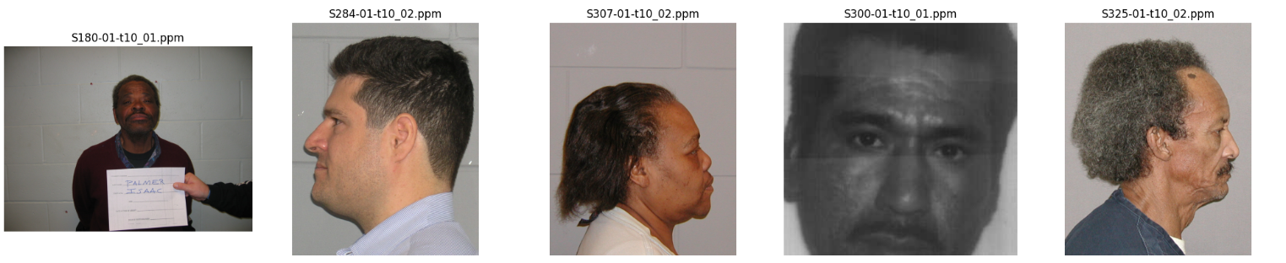  
  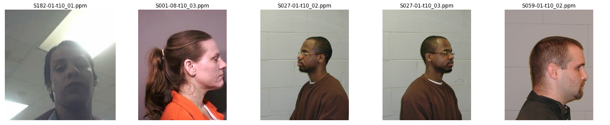  
  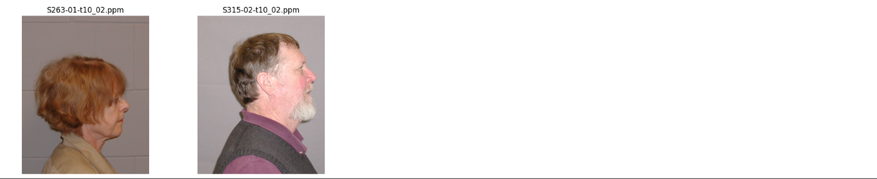

### ****Pengaruh Metode Pengolahan Citra terhadap Hasil Klasifikasi****

* **Pemilihan Metode**: Augmentasi menggunakan rotasi dan penyesuaian kontras dapat sangat membantu ketika dataset mencakup variasi dalam pose atau pencahayaan, sedangkan augmentasi seperti flipping mungkin tidak selalu efektif pada wajah tertentu.
* **Pengaruh pada Hasil**: Dengan metode augmentasi yang tepat, model dapat lebih generalis dalam mengenali pola wajah, meningkatkan akurasi secara keseluruhan.
* **Bukti metode pengolahan menggunakan Dlib:  
  **
* **Bukti metode pengolahan menggunakan Open CV:**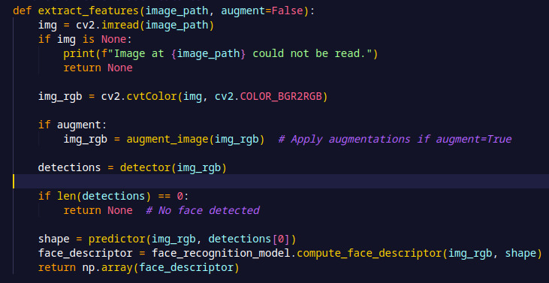

### ****Keunggulan dan Kelemahan****

#### Keunggulan

**Akurasi Tinggi dalam Ekstraksi Fitur**  
Menggunakan compute_face_descriptor menghasilkan deskriptor wajah unik dengan representasi numerik yang sangat detail, memungkinkan pemisahan wajah yang efisien dalam ruang vektor.

**Kemampuan Generalisasi dengan Augmentasi**  
Teknik augmentasi seperti flipping, shifting, brightness adjustment, dan grayscale membantu meningkatkan performa pada variasi data seperti pose, pencahayaan, dan ekspresi wajah.

**Efisiensi dalam Klasifikasi**  
Support Vector Classifier (SVC) dengan kernel linear sangat efektif dalam menangani data berukuran tinggi, memberikan performa optimal untuk klasifikasi wajah.

**Fitur Stabil Terhadap Variasi Pencahayaan**  
Landmark geometris yang digunakan seperti lebar hidung, jarak alis, dan tinggi bibir bersifat robust terhadap variasi pencahayaan, meningkatkan stabilitas pengenalan.

**Pengolahan Citra yang Komprehensif**  
Penggunaan pustaka Dlib untuk deteksi wajah dan landmark memberikan hasil deteksi yang konsisten, bahkan pada citra resolusi rendah.

#### Kelemahan

**Keterbatasan pada Kondisi Ekstrem**  
Deteksi wajah dengan Dlib dapat gagal pada gambar dengan pencahayaan rendah, sudut pandang ekstrem, atau resolusi sangat kecil.

**Ketergantungan pada Preprocessing**  
Akurasi sangat bergantung pada kualitas preprocessing seperti cropping yang tepat dan landmark akurat. Landmark yang salah dapat mengurangi performa ekstraksi fitur.

**Efek Augmentasi Tidak Konsisten**  
Beberapa augmentasi seperti flipping mungkin tidak efektif untuk dataset tertentu, terutama jika pose asimetris sering terjadi.

**Waktu Komputasi**  
Proses ekstraksi fitur dan klasifikasi menggunakan SVC memerlukan waktu komputasi lebih lama dibandingkan metode lain seperti K-Nearest Neighbors (KNN) untuk dataset besar.

**Kesalahan Klasifikasi pada Wajah Mirip**  
Model dapat mengalami kesulitan membedakan wajah dengan fitur mirip, seperti pada kembar atau keluarga dekat, terutama jika dataset kurang variatif.

**Keterbatasan pada Variasi Ekspresi**  
Ekspresi wajah yang tidak terduga, seperti ekspresi ekstrim atau sebagian wajah tertutup, dapat menurunkan akurasi model.

# Daftar Pustaka

[D. Jain, A. Upadhyay, A. Nirban, M. Arya, and R. Mishra, “Face Mask Detection & Attendance System,”](https://journal.ugm.ac.id/ijccs/article/view/77026) *[Int. J. Sci. Res. Publ.](https://journal.ugm.ac.id/ijccs/article/view/77026)*[, vol. 11, no. 3, pp. 291–292, 2021, doi: 10.29322/ijsrp.11.03.2021.p11140.](https://journal.ugm.ac.id/ijccs/article/view/77026)

[Wang, Y., Du, B., Shen, Y., Wu, K., Zhao, G., Sun,J., & Wen, H. (2019). EV gait: Event-based robust gait recognition using dynamic vision sensors. Proceedings of the IEEE Computer Society Conference on Computer Vision and Pattern Recognition, 2019–June, 63](https://scholar.google.com/scholar?hl=id&as_sdt=0%2C5&q=deteksi+pengenalan+wajah+cnn&btnG=)

[Herawati, “Drowsinesslab: Aplikasi Desktop Deteksi Kantuk Berbasis Facial Landmark menggunakan Open CV, Dlib, dan Tkinter,” Universitas Islam Negeri Sunan Gunung Djati, 2021](https://scholar.google.com/scholar?hl=id&as_sdt=0%2C5&q=deteksi+pengenalan+wajah+dlib&btnG=).

[HIREMATH, M., HIREMATH, P.S., 2017. 3D Face](https://scholar.google.com/scholar?hl=id&as_sdt=0%2C5&q=deteksi+pengenalan+wajah+SVM&btnG=)

[Recognition Based on Symbolic FDA Using SVM Classifer with Similarity and DissimilarityDistance Measure, International Journal ofPattern Recognition and Artifcial Intelligence Vol. 31, No. 4.](https://scholar.google.com/scholar?hl=id&as_sdt=0%2C5&q=deteksi+pengenalan+wajah+SVM&btnG=)